Міністерство освіти і науки України
Вінницький національний технічний університет
Факультет інтелектуальних інформаційних технологій та автоматизації

Кафедра САІТ

Лабораторна робота № 2
з дисципліни «Технології веб-розробки»
з теми: «Створення базової веб-сторінки за допомогою HTML, CSS та Bootstrap»

Виконав: студент групи СА-24б
Дмитро Подзігун, Перевірив: асистент кафедри САІТ
Ph.D. Арсен ЛОСЕНКО

Вінниця ВНТУ – 2026 року

Метою роботи є: ознайомитись зі створенням базової веб-сторінки, використовуючи HTML, CSS та фреймворк Bootstrap, а також інтегрувати її з FastAPI для обробки серверних запитів, ознайомитись з основними принципами верстки, адаптивного дизайну, використання сіткової системи Bootstrap.

Хід роботи:

- Організація структури проєкту. У середовищі Visual Studio Code створити структуру проєкту згідно з архітектурою FastAPI-додатку. Основна частина фронтенд-шаблонів має зберігатися у папці src/templates. Також слід переконатися, що присутні папки src/static (для CSS, JS і зображень), src/ (для main.py, routes.py, models.py), та папка backend (за потреби). Для відстеження змін рекомендується використовувати систему контролю версій Git.
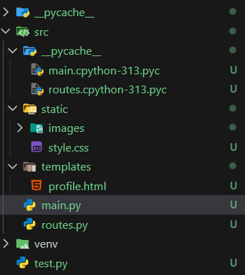

Рис. Структура проекту
- Створення HTML-сторінки профілю. У папці src/templates створити файл profile.html, у якому реалізувати базову HTML-структуру (DOCTYPE, head, body). У секції <head> необхідно підключити Bootstrap за допомогою CDN: <link href="https://cdn.jsdelivr.net/npm/bootstrap@5.3.0/dist/css/bootstrap.min.cs s" rel="stylesheet"> Вміст сторінки має бути розміщений у контейнері <div class="container">, що включає заголовок сторінки, зображення профілю, ім’я користувача, email та інші атрибути (наприклад, роль, біо, тощо). Структура має бути адаптивною за допомогою класів Bootstrap. В якості прикладів можете застосувати приклади, що надані бібліотекою Botstrap.

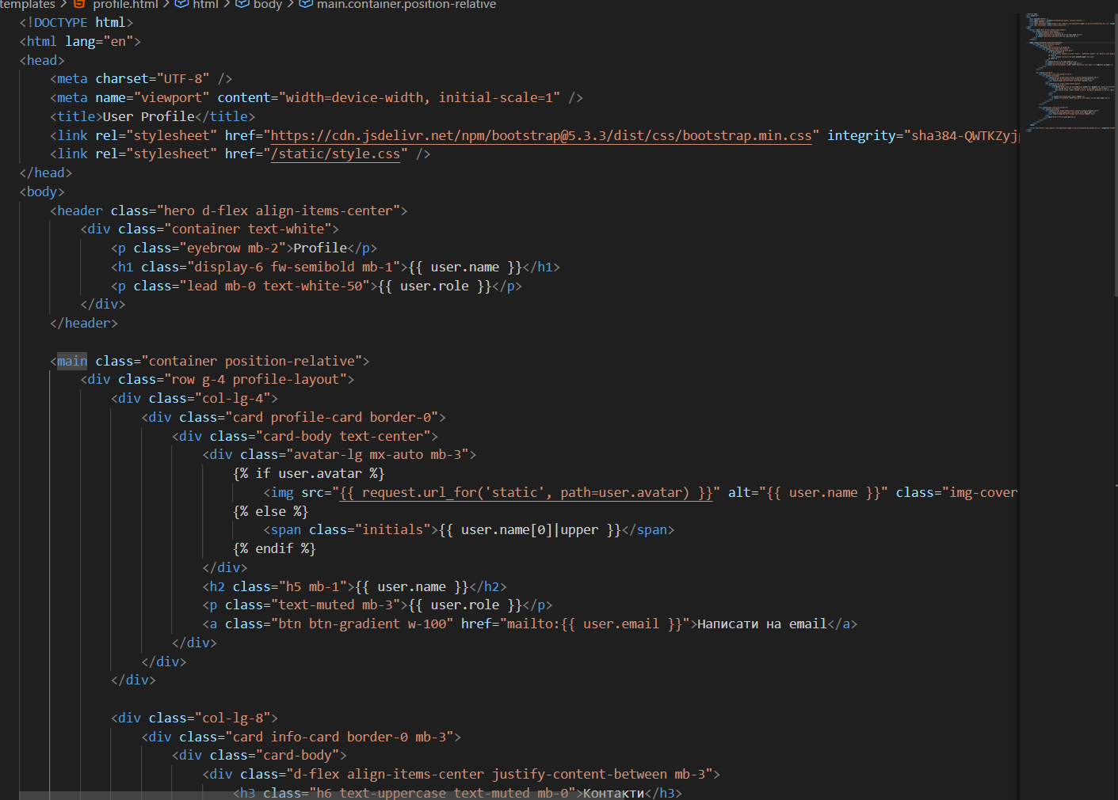
Рис. HTML-файл

Рис. Підключення Bootstrap за допомогою CDN

- Підключення стилів. У файлі src/static/style.css створити базові стилі, що дозволять оформити профіль користувача: кольори, шрифти, відступи, тінь для блоків, тощо. При необхідності застосовувати медіа-запити для кращого відображення на мобільних пристроях.
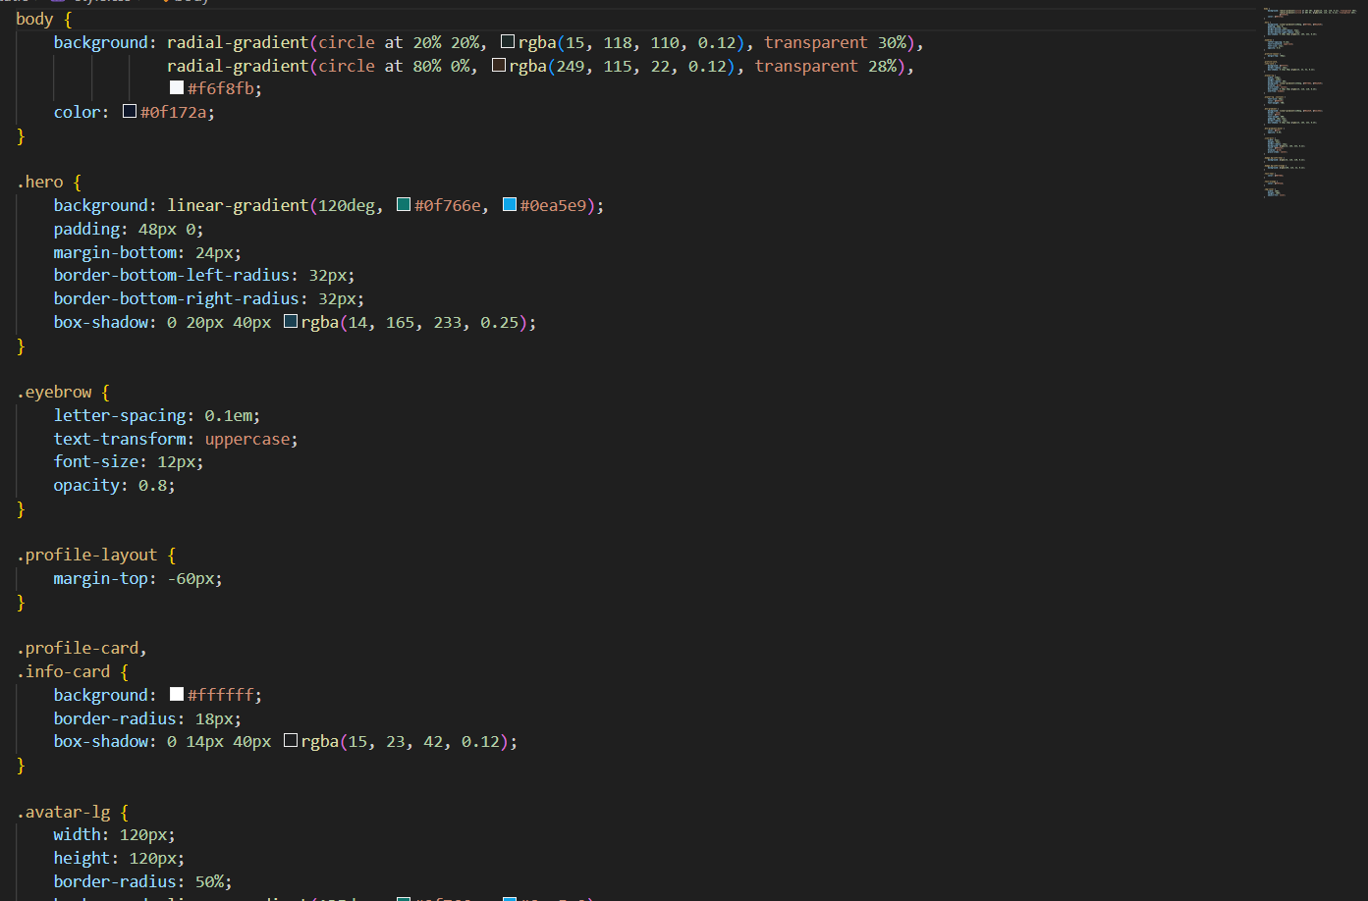

Рис. CSS-файл

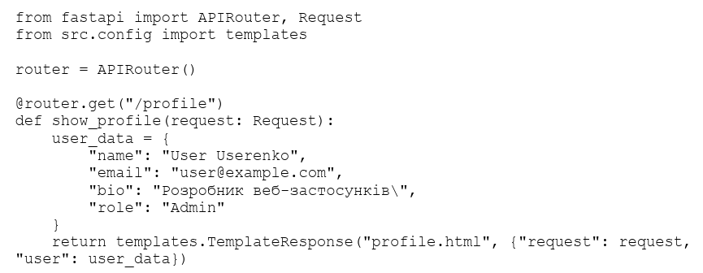
- Додавання сторінки у додаток FastAPI. У файлі src/routes.py створити маршрут, який повертатиме HTML-сторінку profile.html з використанням шаблонного рендерингу. Для цього потрібно використати Jinja2Templates та передати об'єкт request. Для додавання інформації з обʼєкту user_data застосувати бібліотеку шаблонів Jinja Приклад маршруту:

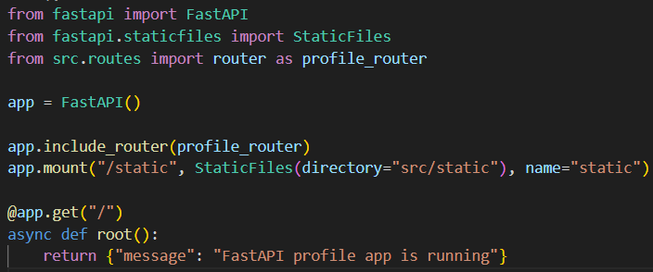
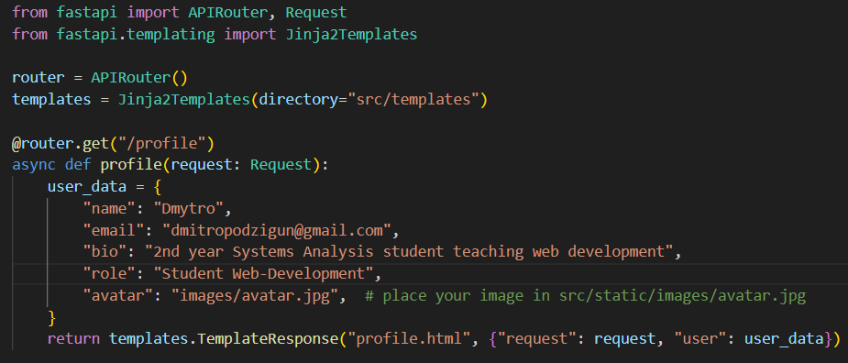
Рис. Створення маршруту, який повертатиме HTML-сторінку “profile.html” з використанням шаблонного рендерингу.
Рис. main.py-файл (Створення сайту)

- Запуск сервера FastAPI. Для перегляду результату слід запустити сервер командою: ./start_app.ps1
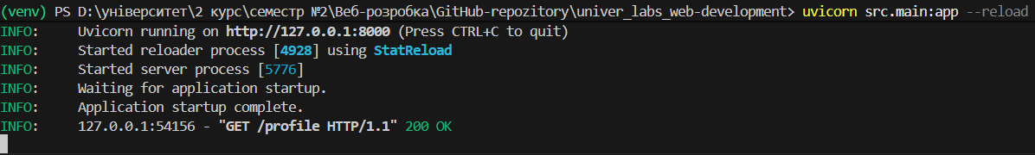
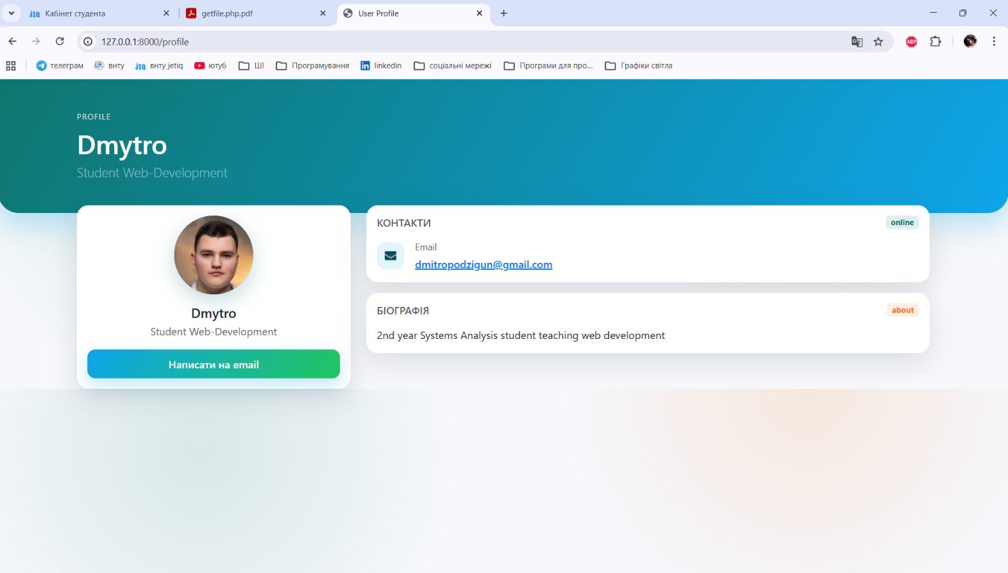
Рис. Запуск HTML-сторінки профілю користувача
Рис. Запуск сервера FastAPI
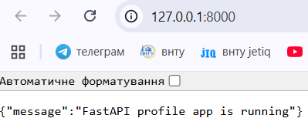

Рис. Тестування API

- Результат роботи. У підсумку повинна бути реалізована веб-сторінка профілю, яка відображає інформацію про користувача в структурованому вигляді, оформлена за допомогою CSS і Bootstrap, а також доступна через FastAPI-маршрут. Сторінка має бути адаптивною та мати базові стилі, що покращують візуальне сприйняття контенту.
Висновок. У даній лабораторній роботі я ознайомився зі створенням базової веб-сторінки, використовуючи HTML, CSS та фреймворк Bootstrap, а також інтегрувати її з FastAPI для обробки серверних запитів, ознайомитись з основними принципами верстки, адаптивного дизайну, використання сіткової системи Bootstrap.

